牙材新知
提升牙科美學標準 諾保科發表電腦導航微創植牙技術
（文／吳佳憲；圖／吳佳憲、諾保科）

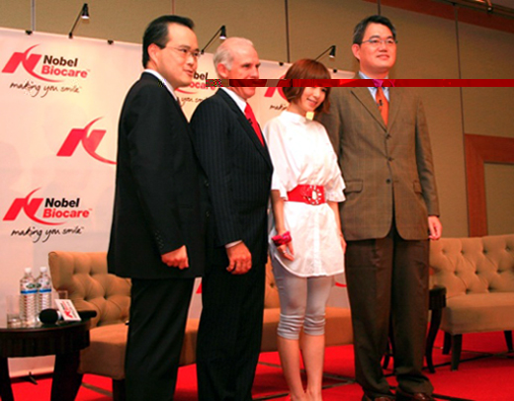
身為創新科學美齒解決方案的全球領導品牌，瑞典諾保科於9月19至21日假台北世貿發表具革命性的植牙技術「電腦導航微創植牙」(NobelGuide™)。該項技術不僅容易操作，並能有效提升植牙過程的準確度與病患的舒適感。同時，知名的牙科專業會議「2008瑞典諾保科環球之旅」也於在台北展開，這是台灣首次被納入「瑞典諾保科環球之旅」的亞洲巡迴站。

一小時植牙技術 NobelGuide™
諾保科表示，「電腦導航微創植牙」(NobelGuide™) 是瑞典諾保科最先進的創新植牙技術，針對植牙的術前規劃與手術執行，提供具備可預測性的簡易安全操作方式。「電腦導航微創植牙」(NobelGuide™) 透過電腦3D的掃描檢測及專屬模板，可於植牙手術前，提供牙醫精確的植牙位置與深度，並事先電腦模擬植牙的方向及位置，藉由精準的口腔外部術前規劃，牙醫師即能輕易且安全地為病患進行植牙手術。這種微創手術不僅造成的傷口較小且恢復速度快，也可有效減少傳統植牙方式可能造成的錯位或傷及神經的情況。

對病患而言，「電腦導航微創植牙」(NobelGuide™) 可大幅減少植牙過程的診治次數，這種較不具侵入性的植牙方式可讓他們在接受完治療後立即回到正常生活。此外，「電腦導航微創植牙」(NobelGuide™) 相較於傳統植牙方式，所造成的手術傷口較小，所需要的診療時間也較短，更可有效減少術後疼痛與腫脹的現象。傳統的植牙手術治療過程可能長達半年以上，但隨著「電腦導航微創植牙」(NobelGuide™) 技術的推出，即可實現快速又美觀的一小時植牙結果(Teeth-in-an-hour)，讓患者重新展露完美笑容。

先進植牙技術 進軍20億植牙市場
許多亞洲人都有缺牙的問題，然而，先進的植牙、全瓷牙冠與牙橋技術在亞洲市場的普及率仍然相當低。根據2007年財團法人金屬工業研發中心的報告指出，2008年台灣的植牙市場市值預計可達新台幣20億元，且據國內衛生署國民健康局的問卷調查顯示，平均12歲以上的人口中，47%有缺牙問題，平均每人缺牙顆數達5.6顆，由此可見台灣植牙市場對牙科美學與齒科重建解決方案的龐大需求。

瑞典諾保科拉丁美洲及亞太區副總經理Tom Olsen表示：「瑞典諾保科自1994年即在亞洲的牙科界擁有卓越聲譽。隨著台灣富裕的老年人口增加，再加上越來越多民眾重視牙齒的健康與外觀，因此牙科美學與齒科重建的發展也益顯重要。台灣將無庸置疑地成為瑞典諾保科在亞洲國家的重要據點之一，它也將成為全球牙科美學產業的重要市場。

強化教育訓練 培訓中心全新落成
諾保科亞洲區總裁Vincent接受牙橋電子報的獨家專訪時表示，諾保科所舉辦的2008世界巡迴牙醫講座，全球共設有12站，台灣為第10站，講座中涵蓋了Nobel所有最先進，以及全瓷修復技術，如現今主打的電腦導航微創植牙NobelGuide™，便藉由這次講座，向國人進行推廣。

Vincent進一步表示，諾保科在內湖全新落成一座可容納120人的大型培訓中心，每個月至少設有4至5個內部訓練課程，只要事前提出申請，培訓中心將開放給合作夥伴，或是各牙醫學會，「畢竟所有的牙醫師，都是我們的客戶，」Vincent強調。

2008諾保科環球之旅 台北盛大展開
「瑞典諾保科環球之旅」一向被牙醫界視為全球牙科美學及齒科重建的重要盛事，已於19至21日假台北世貿國際會議中心舉行。會中邀請多位全球知名的牙科專家相互交流，台灣獲邀的科學委員則包括北醫口腔學院的大家長林哲堂院長，會議內容包括互動式研討會、臨床體驗課程、一對一談話，並以衛星連線現場直播牙科手術治療過程，吸引多達1200名台灣的牙科專業人士共襄盛舉，為台北巡迴演講劃下完美句點。（專任記者吳佳憲報導）

